Федеральное государственное бюджетное дошкольное образовательное учреждение «Центр развития ребенка – детский сад № 43»
Управления делами Президента Российской Федерации

Досуг в первой младшей группе
“Письмо Деду Морозу”

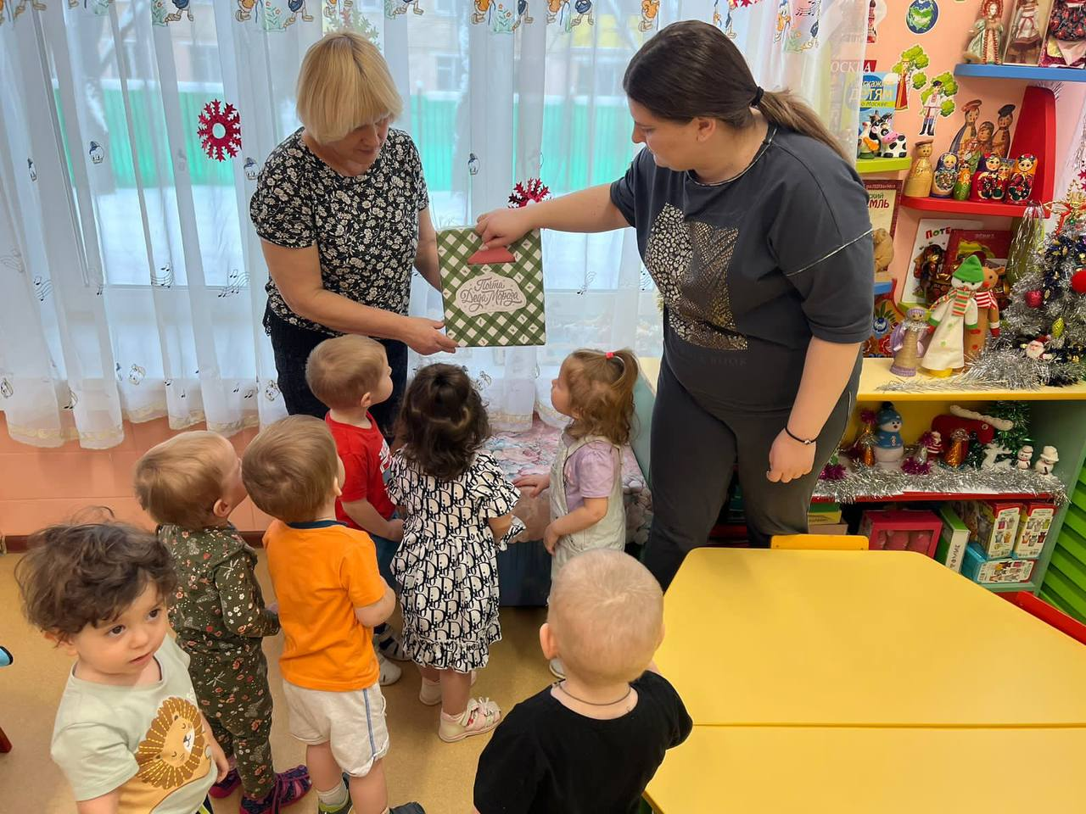

Воспитатель высшей категории: Сергиенко Т.В.
Воспитатель: Голубенко К.С.

Москва 2023г.
Письмо Деду Морозу — это не только дань традиции, но и поддержание в детях веры в волшебство и сказку.
Цели:
1. Закреплять знания детей о новогоднем празднике, расширить представления детей о Деде Морозе, его вотчине.
2. Развивать логическое мышление, воображение, память, мелкую моторику.
3. Побуждать интерес к творчеству, эстетике.
Предварительная работа: чтение русских народных сказок "Снегурочка"; просмотр мультфильма «Снеговик-почтовик».
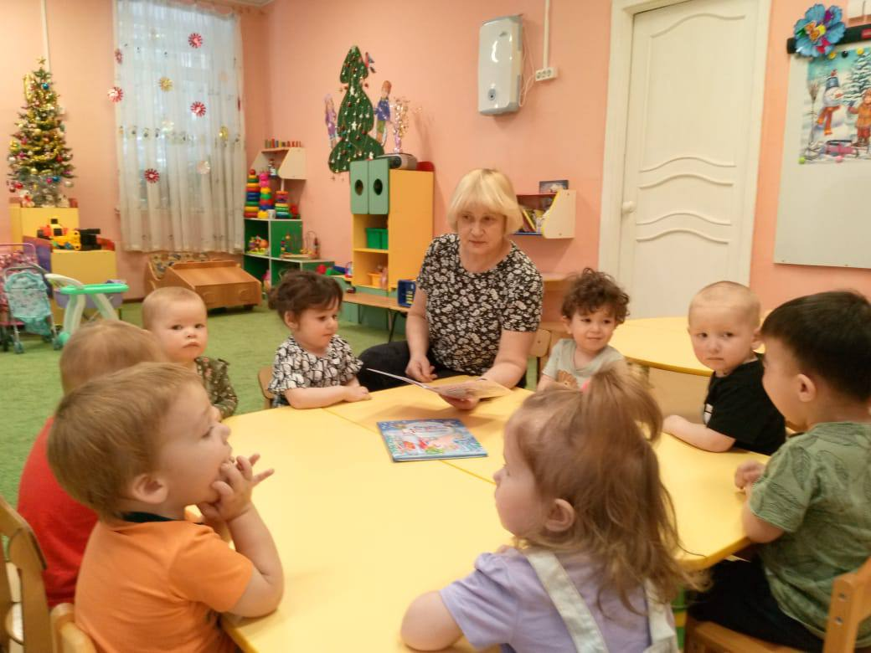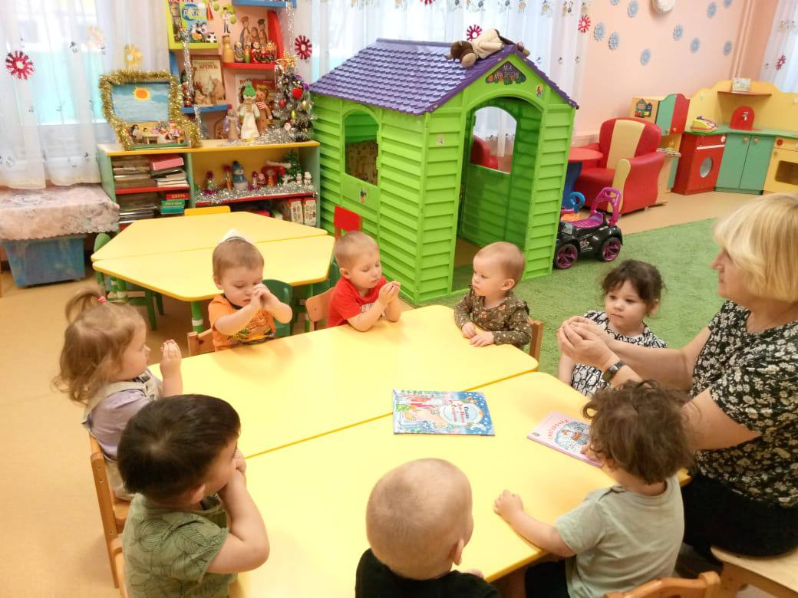
Совсем скоро Новый год! Не секрет, что все дети очень любят получать подарки, а если это подарок от Деда Мороза…. И для того, чтобы Дедушка Мороз положил в Новогоднюю ночь под ёлочку тот самый подарок, который очень хочется получить, пишут ему письма.
Ход ООД:
Воспитатель: Дети, скажите, какое у вас сегодня настроение?
Дети: Хорошее.
Воспитатель: Мы с вами ждем большой праздник. Как он называется?
Дети: Новый Год.
Воспитатель: Послушайте загадку и скажите, про кого она?
Что за дедушка седой
С длинной белой бородой,
За спиной мешок тяжелый,
Сам с усами и веселый?
Он танцует и поет,
Всем подарки раздает.
- Как зовут его? - вопрос.
- Наш любимый. (Дед Мороз)
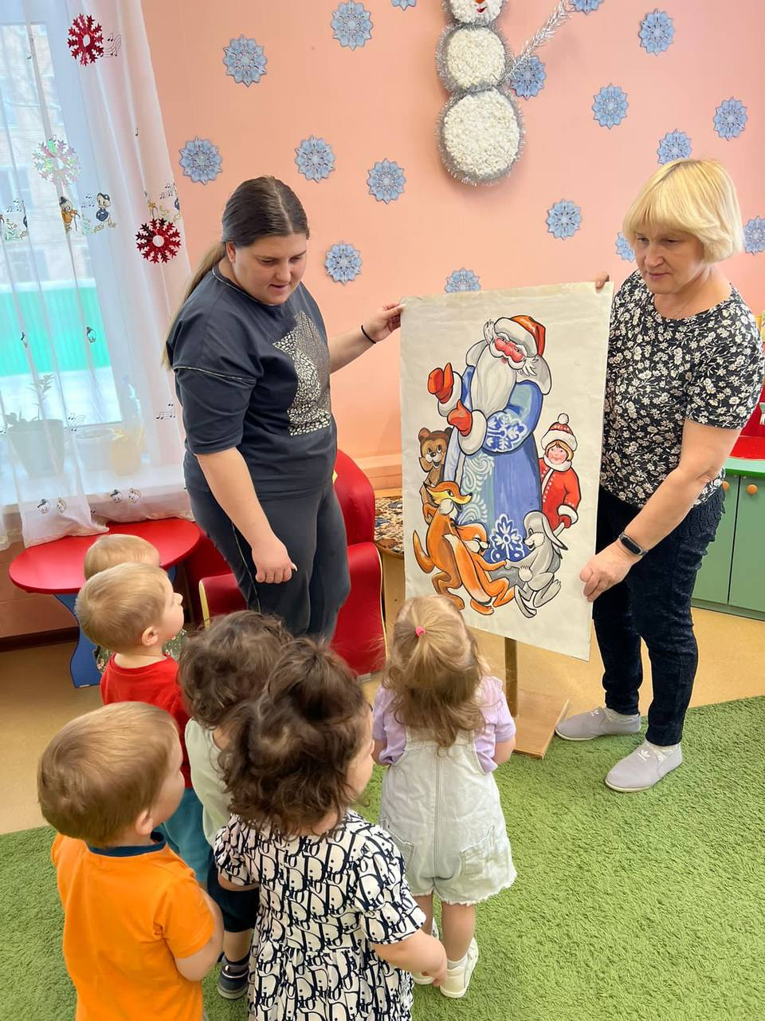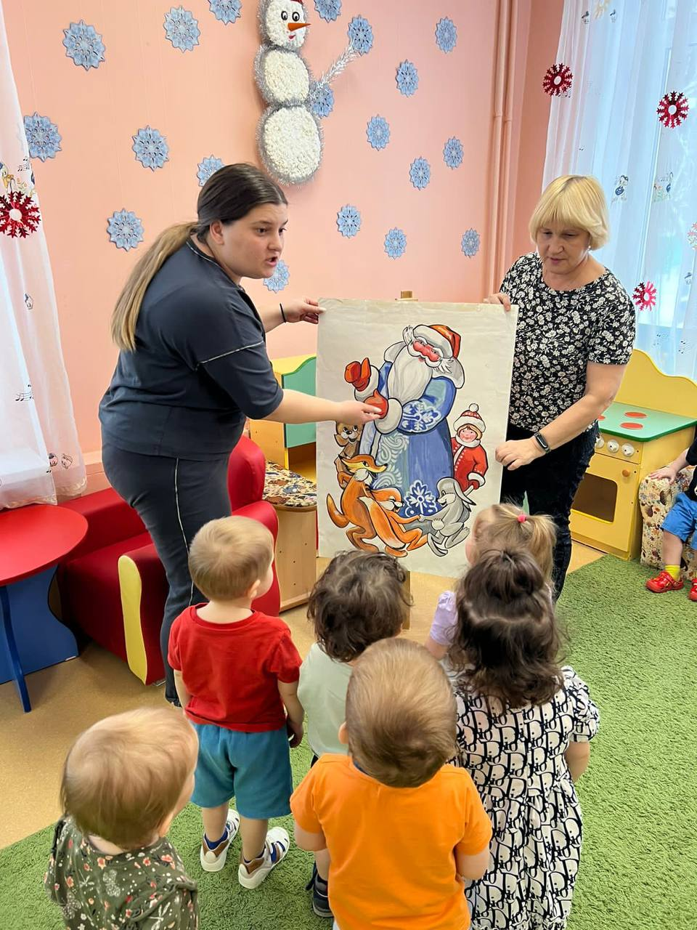
Воспитатель: Значит, кто же главный гость на этом празднике?
Дети: Дед Мороз
Воспитатель: Вы видите Деда Мороза на картине.
Дедушка Мороз - это добрый волшебник с длинной белой бородой и добрым веселым взглядом.
Дед Мороз живет далеко-далеко на севере в городе под названием Великий Устюг. Его дворец сделан из стекла и дерева, а еще у него есть внучка Снегурочка.
Дети всего мира каждый год непременно пишут Деду Морозу, делают рисунки, а дедушка с радостью читает послания своих маленьких друзей.
Дед Мороз путешествует на санях, в которые запрягает оленей или лошадей. В сани он обязательно кладет большой мешок с подарками и отправляется в разные города, чтобы оставить их под новогодней елкой.
Воспитатель: Говорят, что под Новый год, что ни пожелаешь, все всегда произойдет, все всегда сбывается. Новый год – это праздник волшебный, потому что исполняются мечты, пожелания.
А у вас есть желание, мечта? Что бы вы хотели получить от Деда Мороза? Сегодня у нас есть возможность сделать аппликацию письмо Деду Морозу. Мы с вами сегодня изготовим аппликацию вашего новогоднего пожелания к Деду Морозу и запечатаем их в большой, красивый конверт, и опустим в почтовый ящик.
Пальчиковая игра "Новый год"
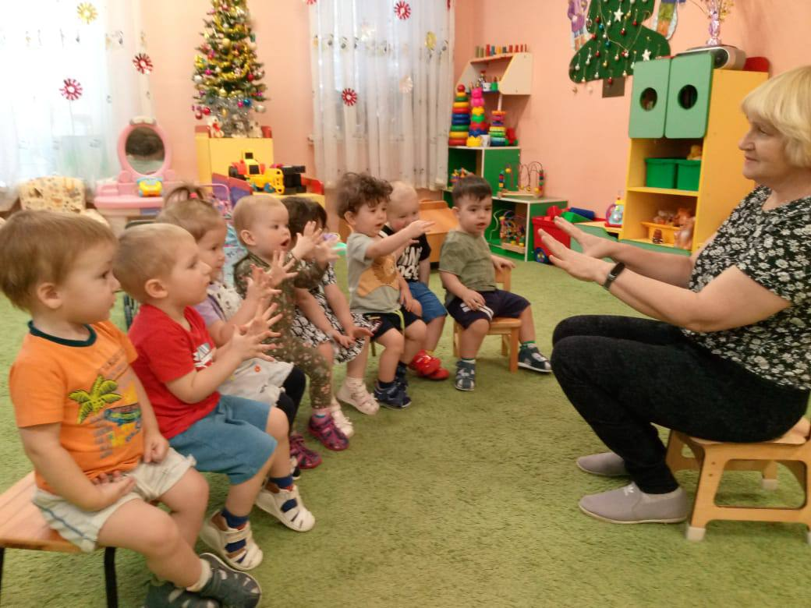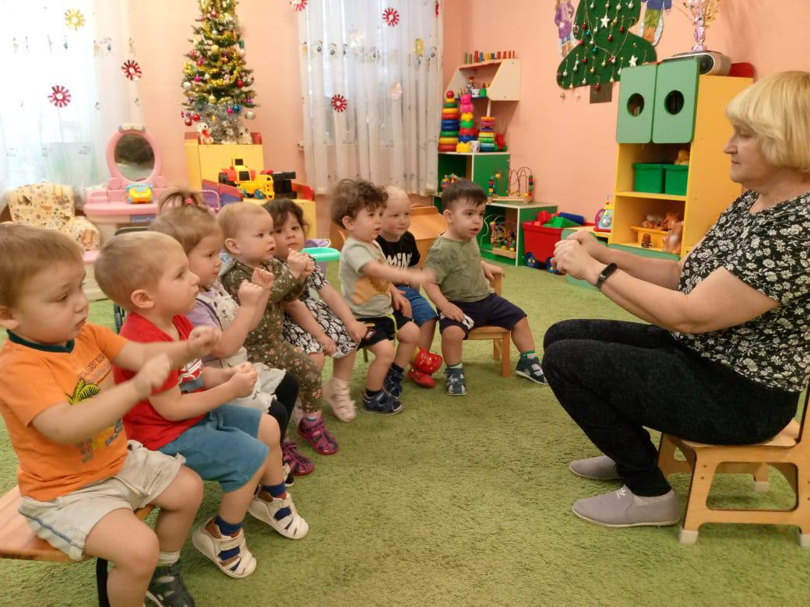
Наступает Новый год (Хлопаем в ладоши)
Дети водят хоровод. (Кисти сцеплены в замок, руки вытянуты, кисти внутрь - наружу)
Висят на елке шарики, (Соединяем пальчики обеих рук, образуя шар «Фонарики»
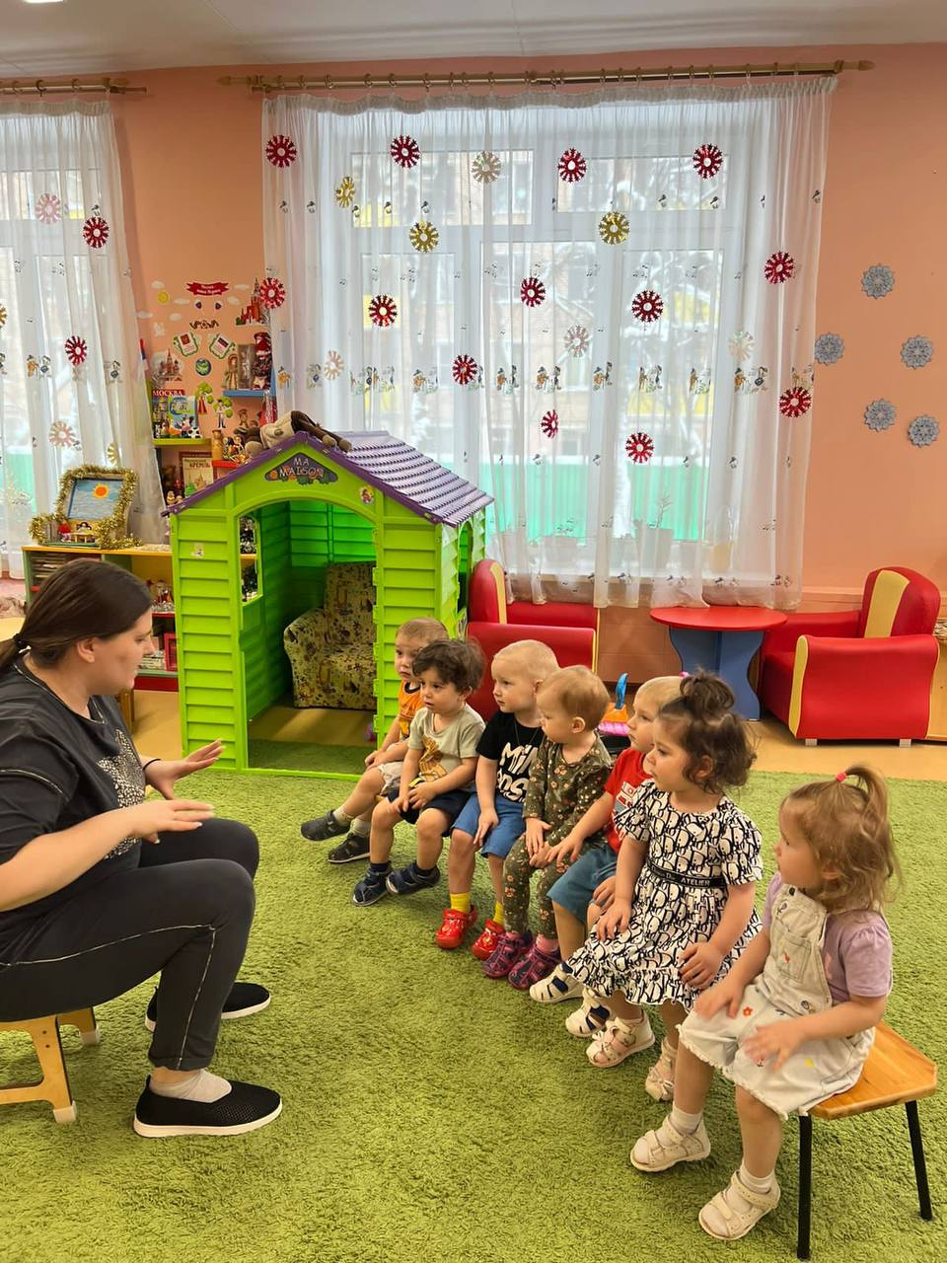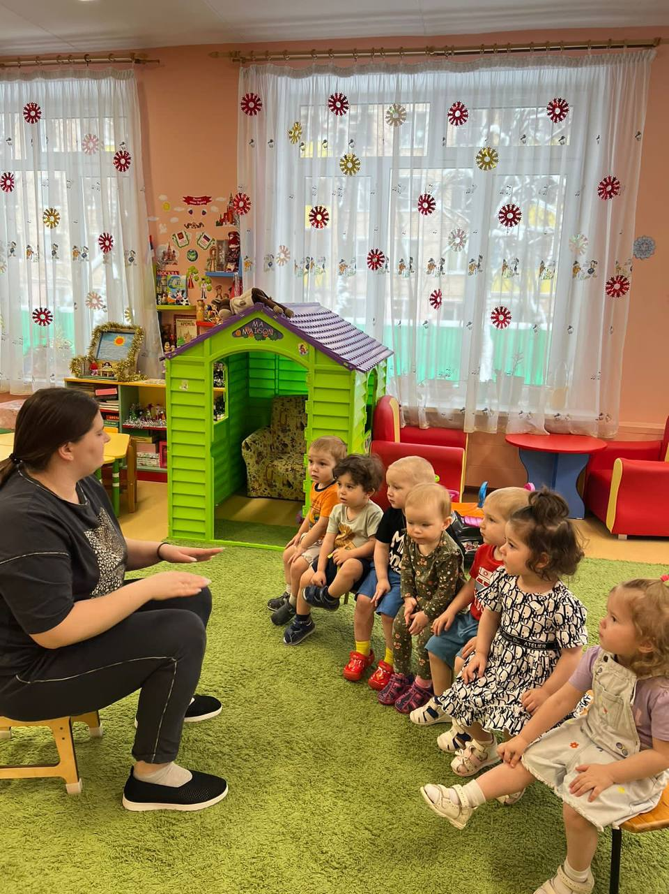
Светятся фонарики, вот сверкают льдинки, (Сжимаем и резко разжимаем кулачки)
Кружатся снежинки. (Легко и плавно двигаем кистями рук)
В гости Дед Мороз идёт, (Пальчиками шагаем по коленям)
Всем подарки он несёт. (Трём ладошкой о ладошку)
Чтоб подарки посчитать, (Хлопаем по коленям ладошками)
Будем пальцы загибать! (Загибаем пальчики)
Работа детей (под новогодние песни)
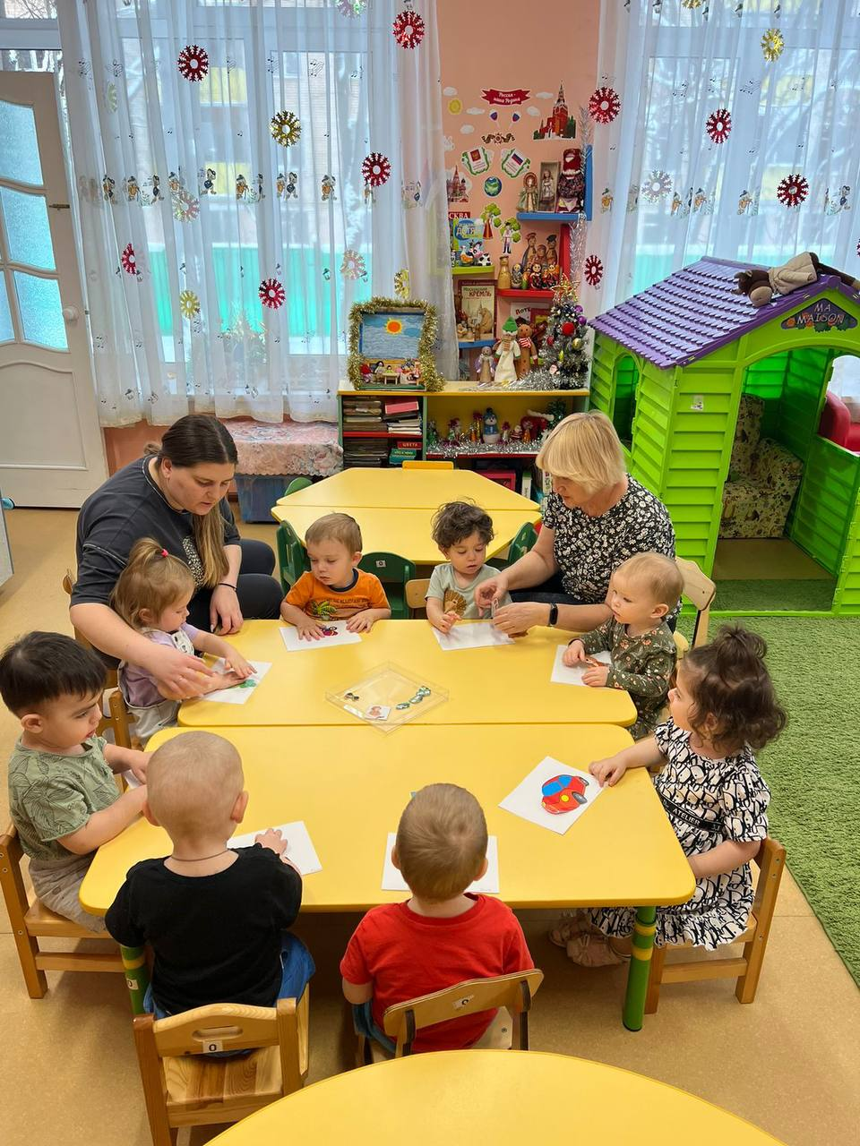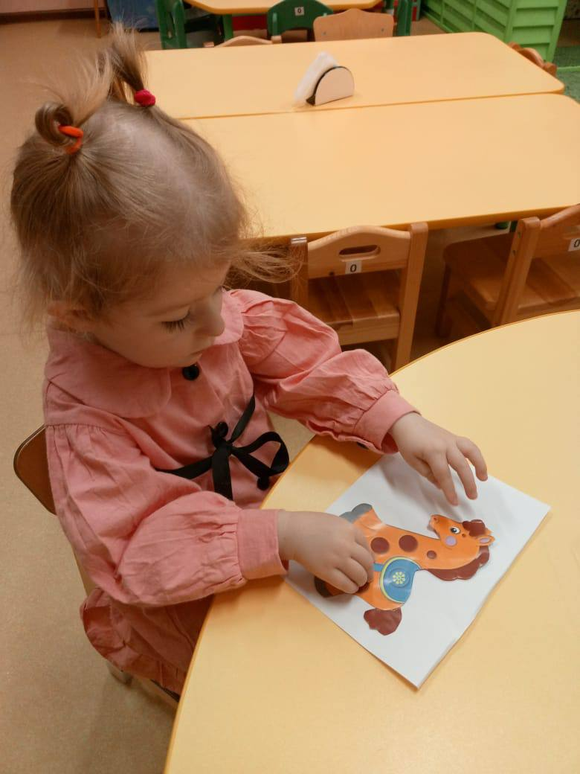
По окончании продуктивной деятельности воспитатель делает обобщение.
Воспитатель: Вы, ребята, очень постарались. Давайте посмотрим, кто о чём мечтает? Я уверена, что Дед Мороз обязательно выполнит вашу мечту (пожелание).
Ребята! Как отправить письмо Деду Морозу?
Сегодня есть много возможностей отправить заветное письмо. Самый традиционный — по почте. Для этого у Деда Мороза есть официальный адрес.
А вот сказочные пути доставки писем зимнему волшебнику: положить в самодельный домашний почтовый ящик, отправить по ветру, закопать под большой сугроб, положить в морозильник, положить на окно, повесить на ветку дерева и так далее.
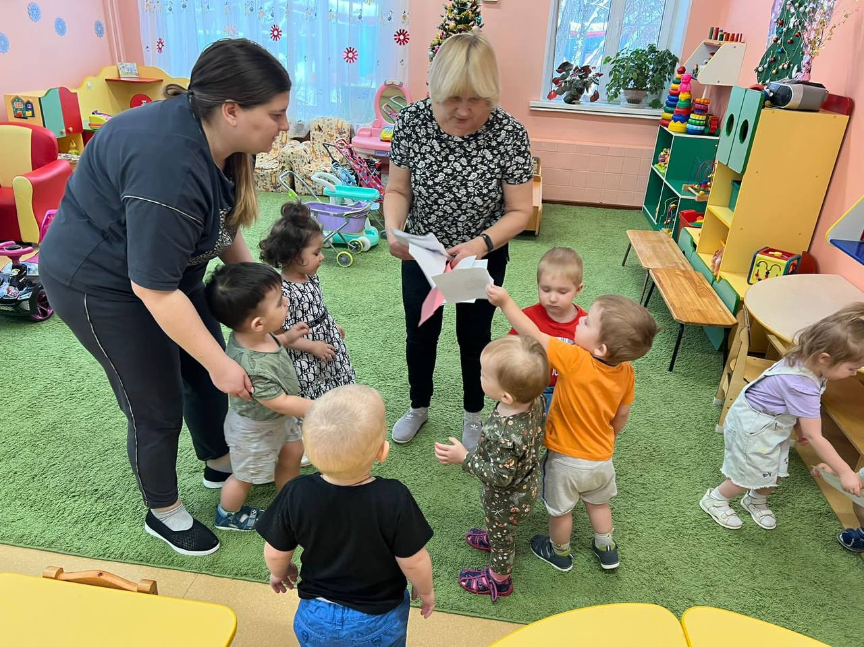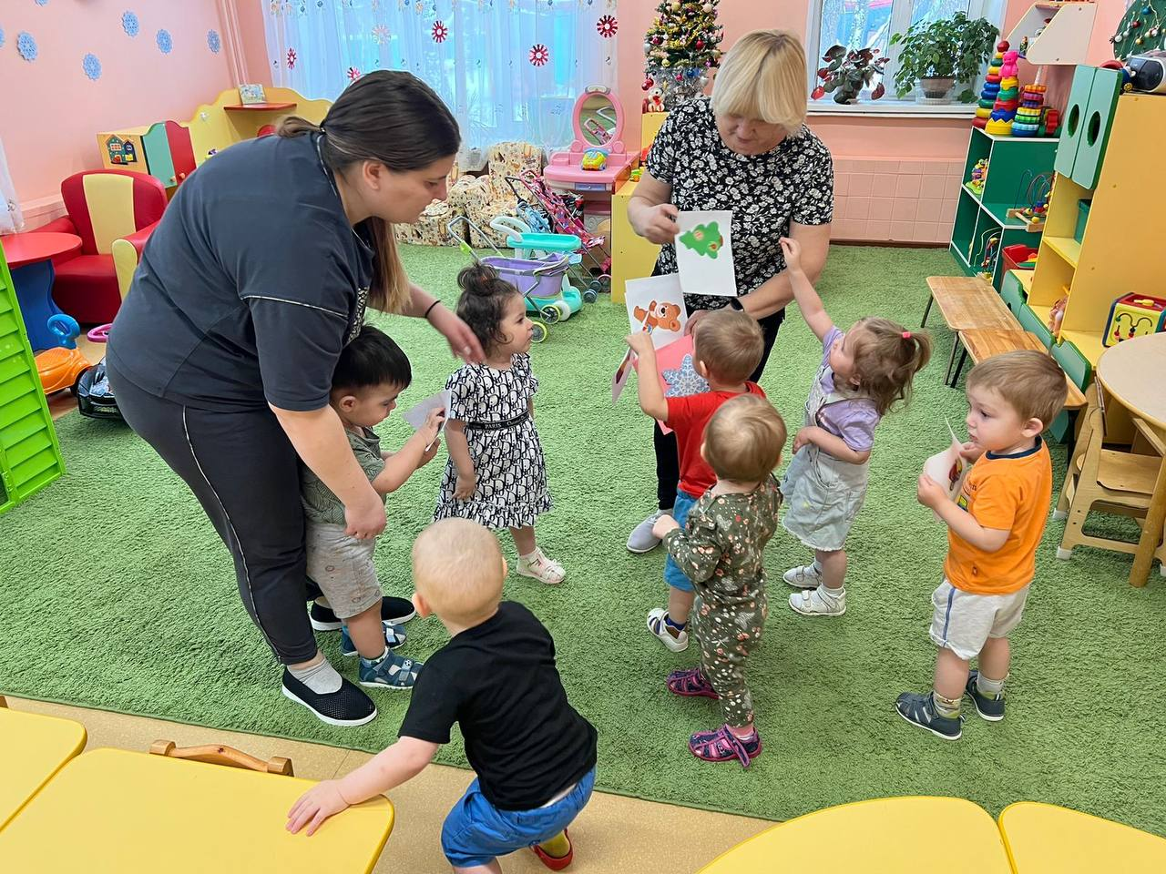
А мы с вами отправим письмо, положив его в почтовый ящик, который мы приготовили для вас.

